零负担书包

【摘要】

随着当今中小学生课业的繁重，尤其到了高年级，作业量大大增加，书包的负重问题也成了一个千古难题，如果书包过重，长此以往就会导致脊柱侧弯、驼背，严重的甚至还要休学、矫正，增加了负担。据调查：我国中小学生脊柱侧弯、驼背人数远超500万，且年增30万左右。由此可见给学生的书包减负，改善学生的体态，成了当务之急。于是，我萌发出制作一款零负担书包的点子。

关键词：零负担书包 智能调整 缓解脊柱压力

【作品介绍】

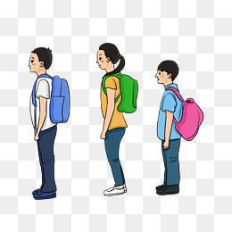1.传统书包与零负担书包的对比

传统书包的背戴方式：

这种背戴方式的负重点在于腰背处，书包底部中、顶部轻，于是长时间下来由于书包过重，我们就会将肩部前倾，以使重力分布更均匀，时间久了，就会导致驼背和脊柱侧弯的发生。



零负担书包的背戴方式：

我设计的这款零负担书包的优点有：

1.与传统书包相比，使用富有弹性、透气的纳米材料，背着更轻便、舒适。

2.内含有一条模仿人类脊椎的钛合金（一种结实、轻便的金属材料），可以自动检测人体的各项数据，并贴合背戴者的脊椎，而且可以建立人体的脊椎模型，时刻分析背戴者是否处于驼背状态，并及时督促其矫正。

3.根据检测到的书包重量，把书包的力量分散到书包的各个角落，避免出现重量集中在某个点，对身体某个部位进行集中坠拉导致脊椎变形。

综上所述，该书包在材质、智能分析、受力均衡、用户个性使用上对传统书包进行了很大的改善，对改进学生的背负体验有了很大的提升。